教师教学发展管理系统
教学鉴定模块

教师用户说明

教师教学发展中心

目 录

一、注册和登录 1
1.账号与密码 1
2.教师切换角色 3
二、信息管理 4
1.个人信息设置 4
2.鉴定文件 4
3.站内信 5
三、教学鉴定申请 5
申请教授职称的教学鉴定由学校负责管理，申请副教授的由学院负责管理。 5
1.开始新的申请 5
2.提交教案 10
3.提交公开课题目 10
四、鉴定成绩 11

一、注册和登录
系统地址：http://jsgl.xidian.edu.cn/，登录建议使用360浏览器急速模式，更改方法如下。
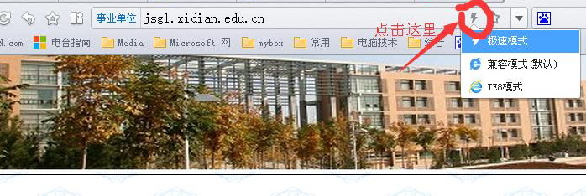

1.账号与密码
为方便教师，发展中心已在系统建立在职教师的账号（2014年10月前入职），账号为工资号，密码为身份证后六位或123456。
账号存在：使用工资号登录提示以上两个密码均不正确时，请致电81891792或发邮件至275641863@qq.com，后台管理人员将密码置为“000000”。
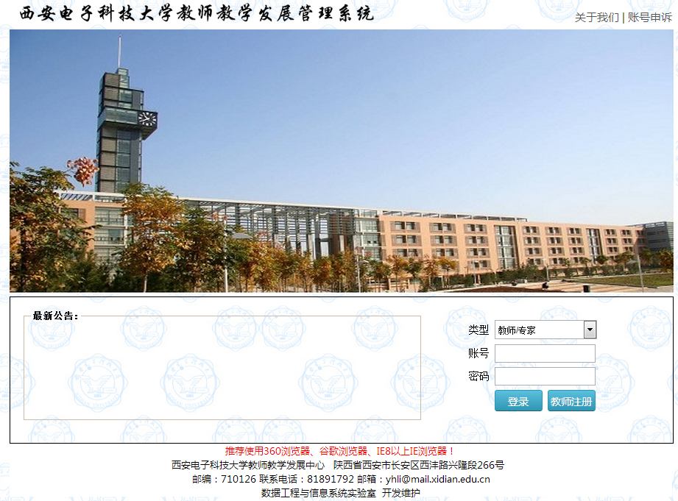
账号不存在：点击教师注册按钮进入注册页面。
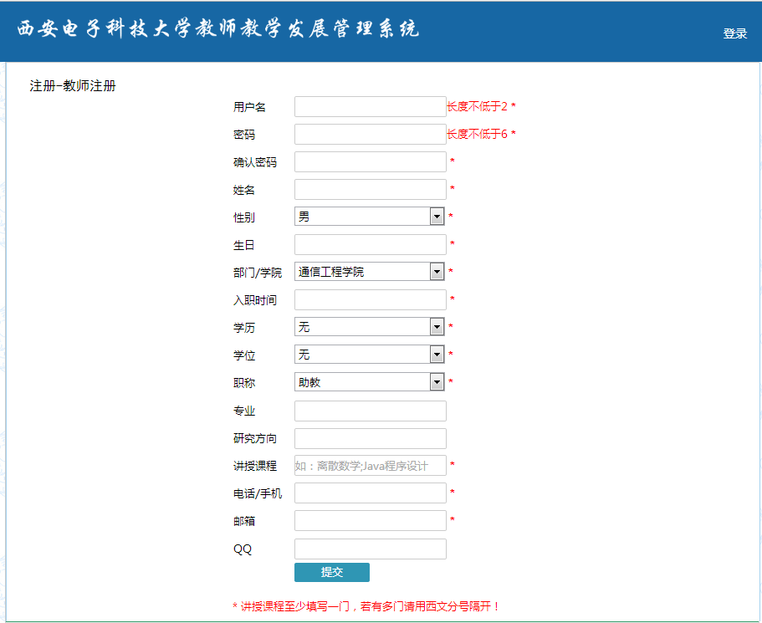
带“*”号的为必填项，按照要求填写后点击“提交”即可。邮箱必须是正确的，提交之后，系统自动给注册邮箱发送激活账号链接邮件。教师收取邮件，激活的账号即可登录。例：注册一名教师账号。
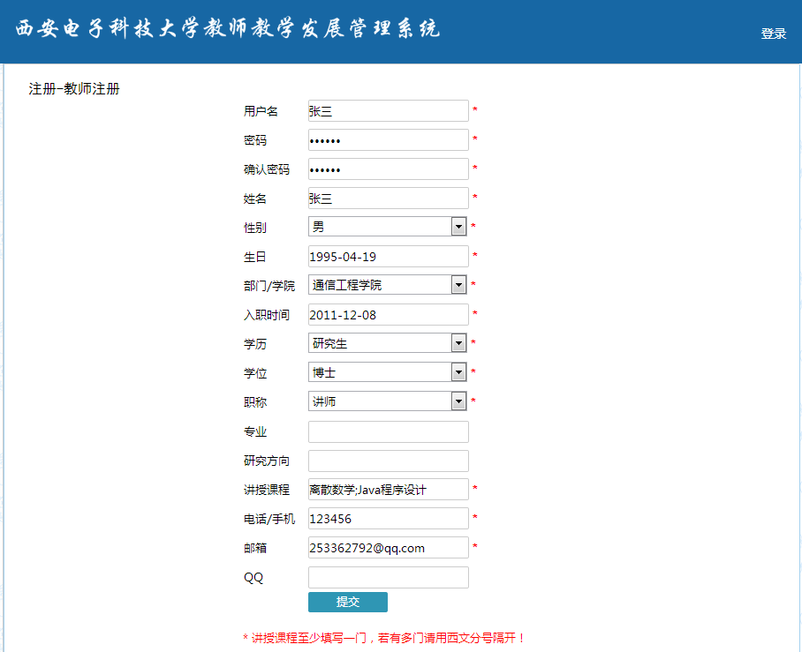

点击“提交”，将提示“注册成功！系统向您的注册邮箱发送激活邮件，请通过该邮件激活账号！”进入邮箱，可以看到下图的邮件，点击邮件中的链接，即可激活账号。
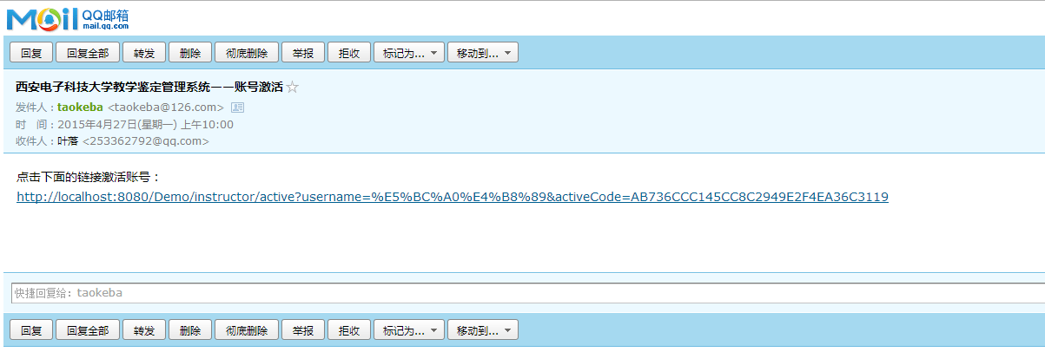
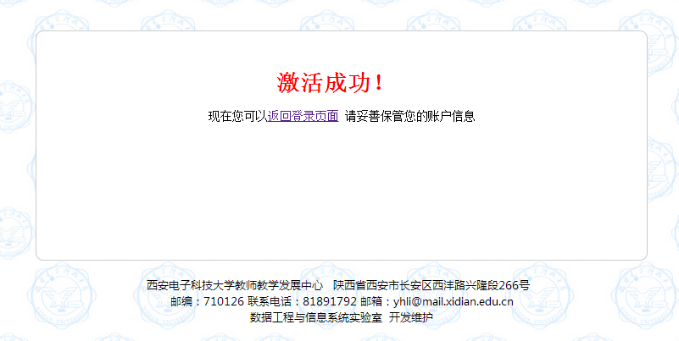

2.教师切换角色
成功登录后，点击教学鉴定模块，用户需要选择是以教学鉴定申请人还是以教学鉴定专家的身份进入系统。选择鉴定申请人进入，可以申请教学鉴定、填写修改信息、查看成绩等；选择教学鉴定专家进入，完成学校安排的教学鉴定工作任务。
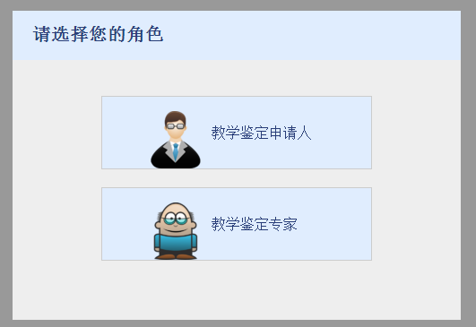

二、信息管理

1.个人信息设置
教师登录后，在页面右上方点击“个人信息设置”，修改个人信息、登录密码等信息。
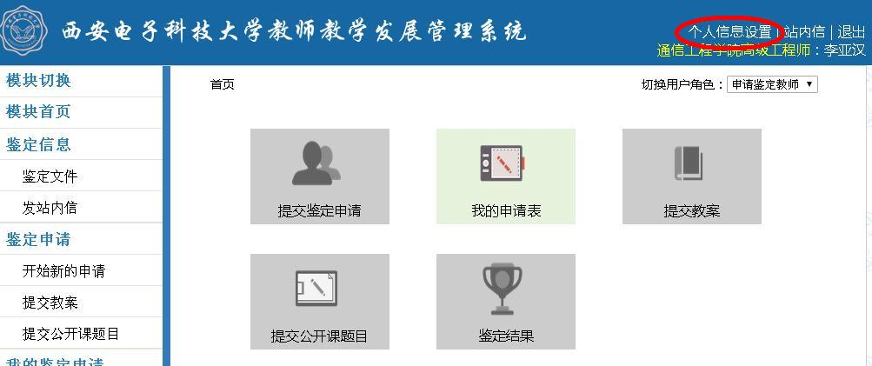
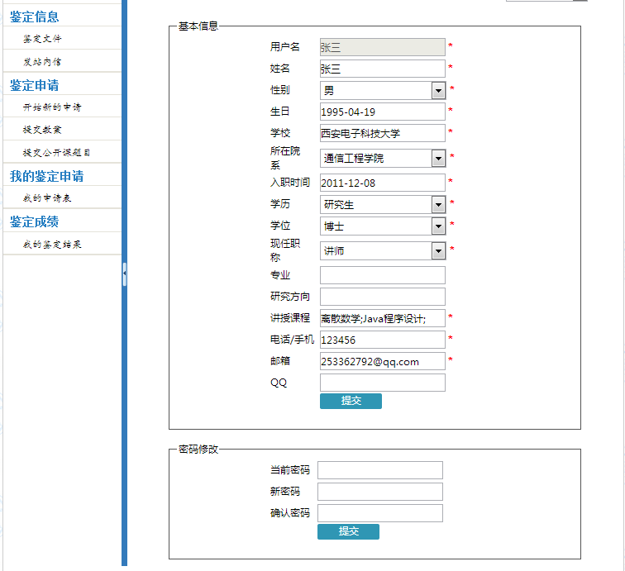

2.鉴定文件
点击左侧菜单栏的“鉴定文件”，可以下载查看教学鉴定的文件。
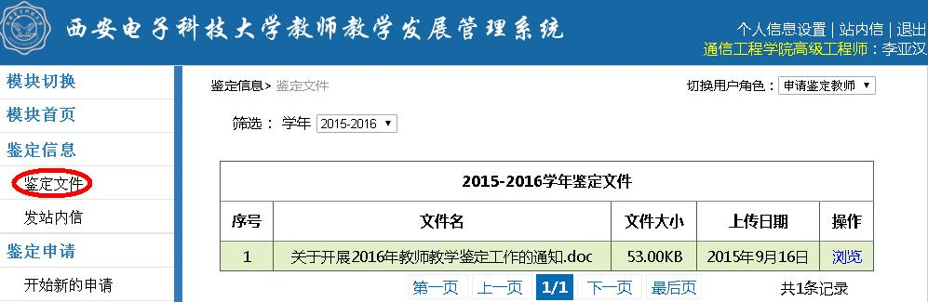

3.站内信
点击左侧菜单栏中的“发站内信”，可以给与相应的用户发站内信。在页面右上方点击“站内信”可以查看其他用户发给自己的站内信信息。
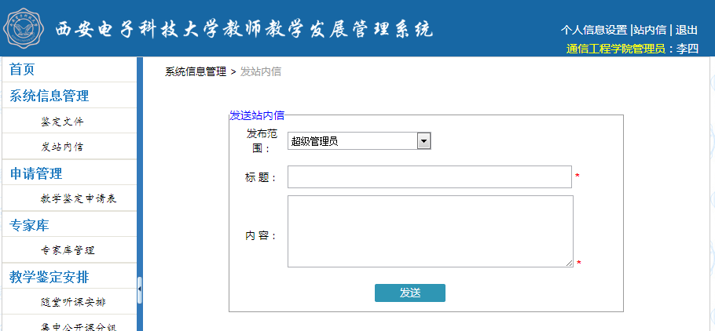

三、教学鉴定申请

申请教授职称的教学鉴定由学校负责管理，申请副教授的由学院负责管理。

1.开始新的申请
点击左侧菜单栏的“开始新的申请”或“提交鉴定申请”图表进入。
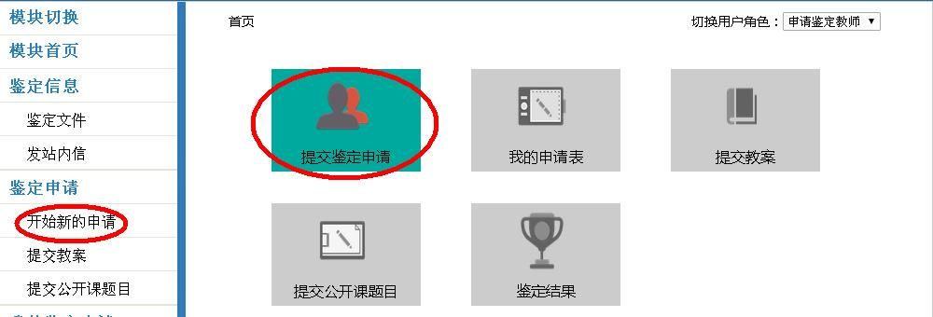
鉴定申请必须在开启-结束时间之内方能操作，点击“开始申请”按钮，查看各项信息提交时间要求。
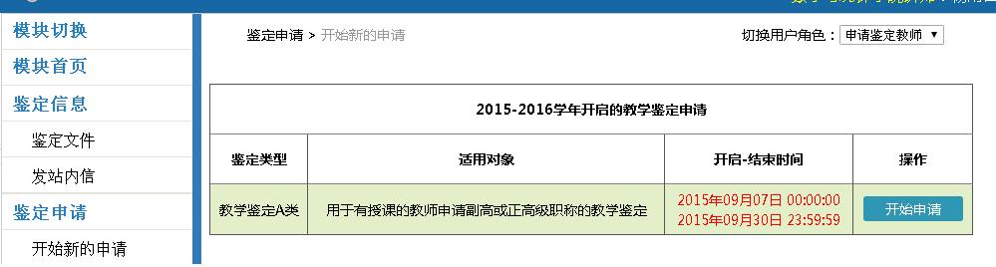
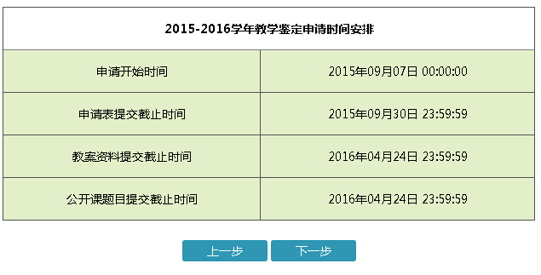

点击“下一步”，进入“基本信息”页面，该基本信息继承申请人的个人信息，申请人可以修改。注：可以填写一名回避专家。
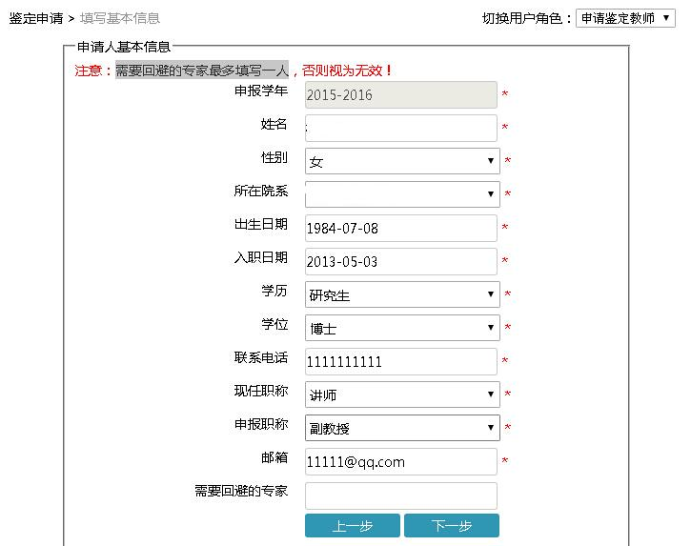
点击“下一步”，添加参加的教学培训情况，如教师资格证和教学基本技能合格证等，“无”则点击下一步跳过。
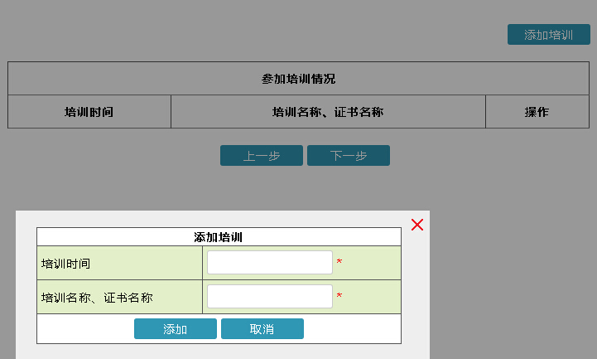
点击“下一步”，填写往年授课情况，该数据主要用于与学生评教成绩匹配，请如实填写。
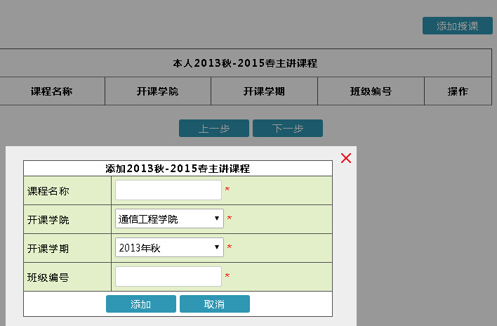
点击“下一步”，填写当前学年授课情况，需填写具体的上课时间、地点等。如为春季开设课程未确定时间，可以先随意一个时间，待时间地点确定后再登录修改。本学年授课至少填写一门。
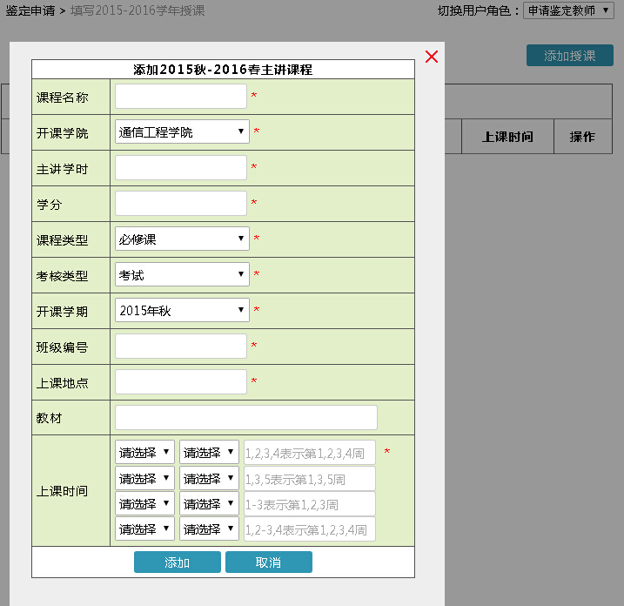
填写当前学年授课完毕之后，点击“下一步”，进入“我的详细申请表”页面。系统将根据申请人填写的个人信息、培训、往年授课和当前学年授课情况生成申请表。如果确认无误后，可以点击“提交”；如果需要修改则点击“上一步”返回到相应页面进行修改。
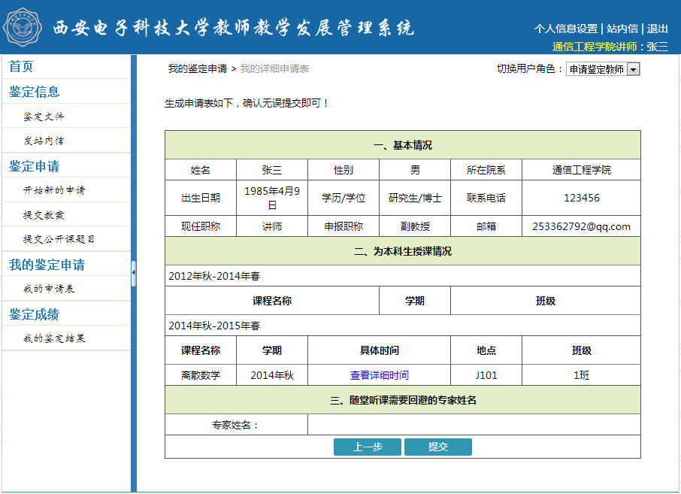
点击“提交”提交成功后，系统将跳转到“我的申请表”页面。申请人可以看到状态为“提交管理员审核”，点击“查看详细”可进入查看修改页面。
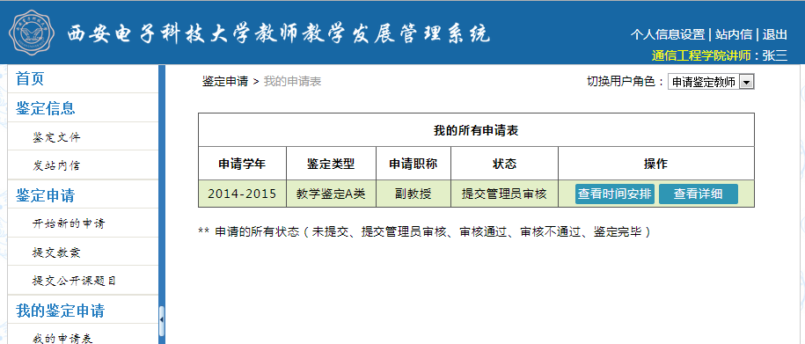
如是再次登录，可看到“我的申请表”图标点亮，点击进入。
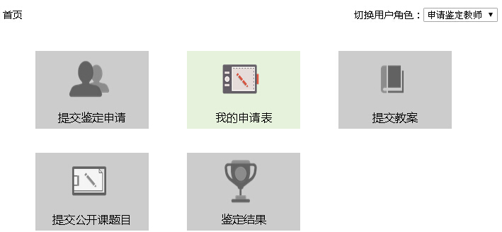
点击相应的“修改”即可修改相应信息，如果教学鉴定完毕，则信息不再允许修改。
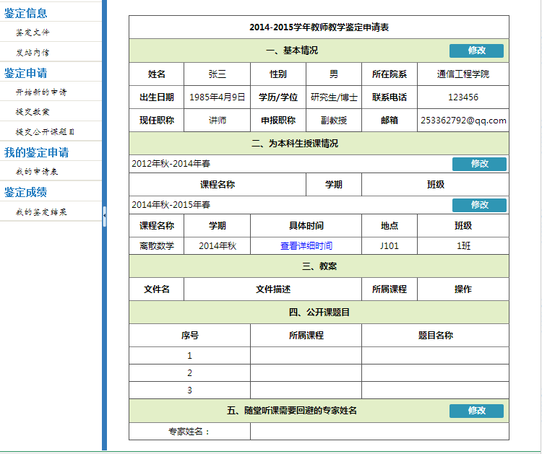
当申请人提交的申请被管理员审核通过后,系统将通过邮件提醒申请人。如下图所示：
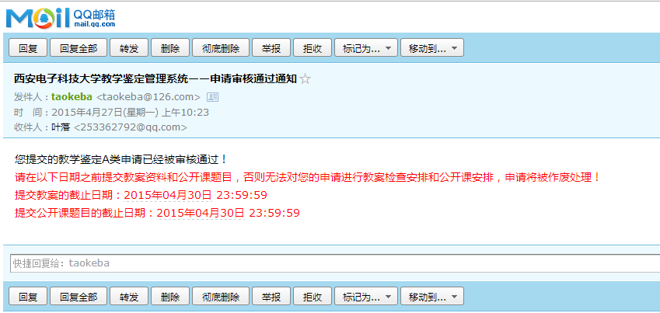

2.提交教案
申请审核通过之后，申请人需要在规定时间内提交教案和公开课题目。教师登录系统点击左侧菜单栏中的“提交教案”或者首页中的“提交教案”图标，进入提交教案页面。申请人上传教案资料（应与公开课内容一致，可以是纸质的扫描版、也可以是ppt课件）。注意：上传资料的大小不能大于100MB。
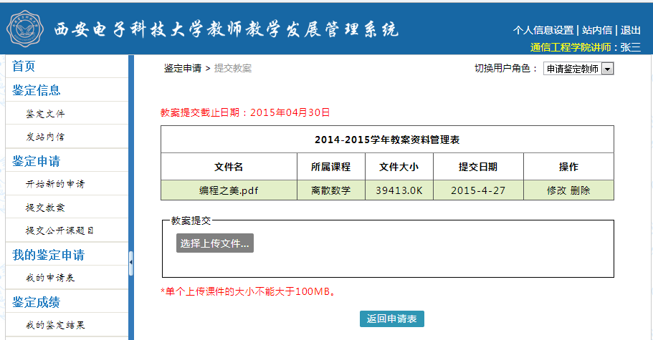
特别说明：教师申请教学鉴定，但由于特殊原因（如出国）不能到公开课现场，申请经学校主管领导批准后，可以录制30分钟的课堂教学录像，在此上传，于公开课现场放映。

3.提交公开课题目
申请审核通过之后，点击左侧菜单栏中的“提交公开课题目”或首页中的“提交公开课题目”图标进入提交公开课题目页面。填写完毕后点击“保存”即可。
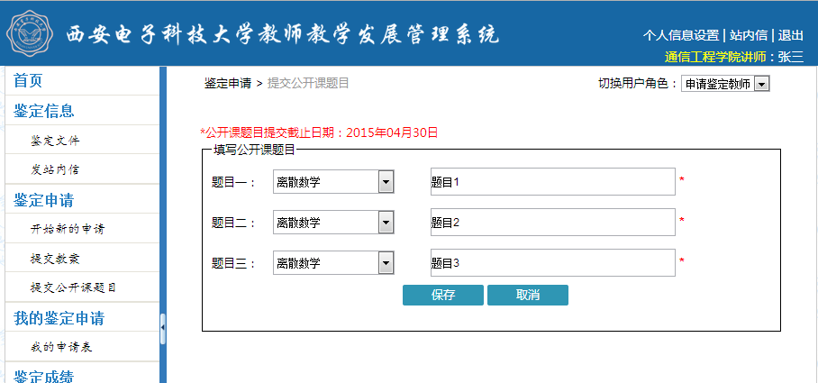

四、鉴定成绩
点击左侧菜单栏中的“我的鉴定结果”或首页中的“我的鉴定结果”图标，即可进入该页面。
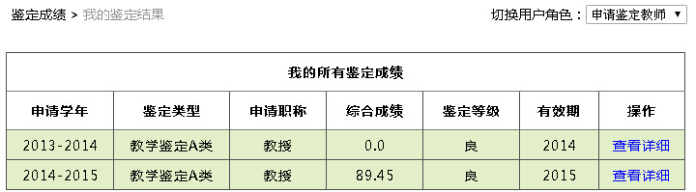
在这个页面中，申请人可以看到历年教学鉴定的成绩。点击“查看详细”可以查看成绩详情。如下图：
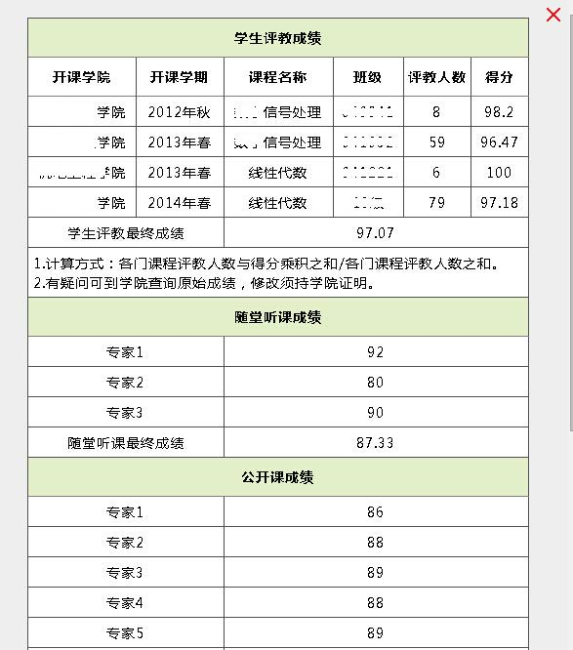
如果是当年度鉴定，一旦学生评教成绩存在，申请人应认真查看，发现漏课、错课等问题请及时跟管理员反应。其他三项成绩只能在公布成绩之后才能看到。下图是只有学生评教成绩的情况：
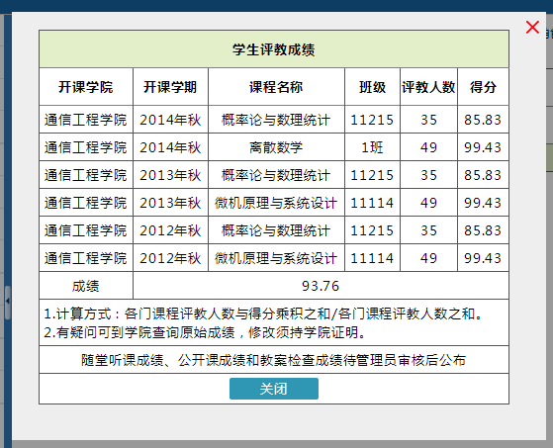

管理系统目前处于在开发完善过程中，请各位教师在使用中，将遇到的问题及时反馈，使我们能够及时改正。
有问题请发邮件至275641863@qq.com，或致电81891792。谢谢！

教学鉴定科

